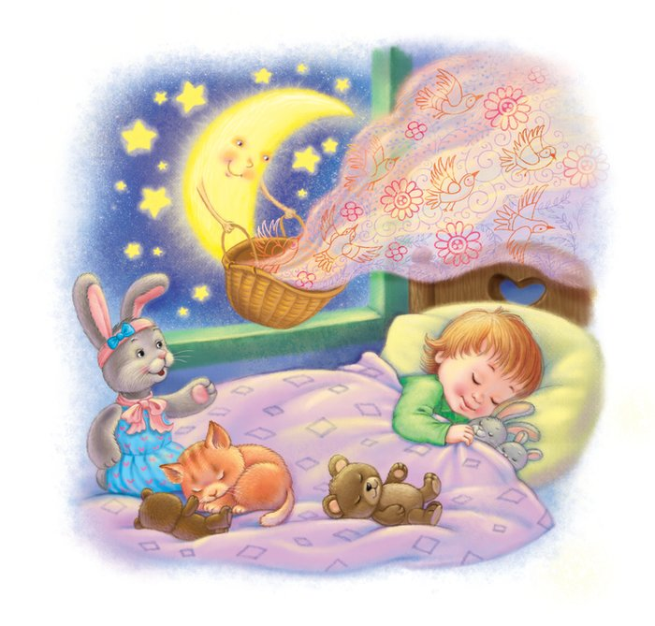
методические рекомендации
по применению колыбельных песен

Составитель:
методист по детской работе
С.А.Романченко

Ответственный за выпуск:
Директор МБУК «Межпоселенческая библиотека» МО Темрюкский район Л.Б. Асланова

«Ласковые сказковые песенки для сна: методические рекомендации» МБУК «Межпоселенческая библиотека» МО Темрюкский район; методико – библиографический отдел; [сост. С.А.Романченко]; отв. за выпуск Л.Б. Асланова. – Темрюк, 2019.- 20с.

Колыбельная песня — один из древнейших жанров фольклора. Обычно это мелодия или песня, напеваемая людьми для успокаивания и засыпания. В основном колыбельную поёт мать своему ребенку. Отличительным признаком колыбельной песни является её цель — достичь засыпания человека. Неизменно, у всех народов колыбельная не требует каких-либо инструментов для её исполнения, достаточно только голоса.
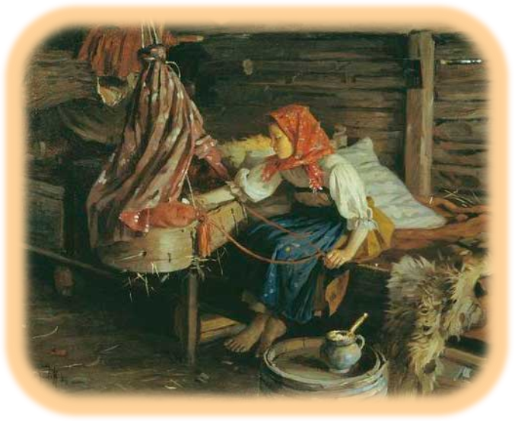
В данном жанре сохранились элементы заговора - оберега.
Люди верили, что человека окружают таинственные враждебные силы, и если ребёнок увидит во сне что-то плохое, страшное, то наяву это уже не повторится.
Вот почему в колыбельной можно найти «серенького волчка» и других пугающих персонажей. Позже колыбельные песни утрачивали магические элементы, приобретали значение доброго пожелания на будущее.
Колыбельная песня — песня, с помощью которой убаюкивают ребенка. Поскольку песня сопровождалась мерным покачиванием ребёнка, в ней очень важен ритм. С чего начинается любое воспитание? Конечно же, с матери! И первое что слышит и ощущает ребёнок, только что появившись на свет, это ласковый голос мамы, и её тёплые руки.
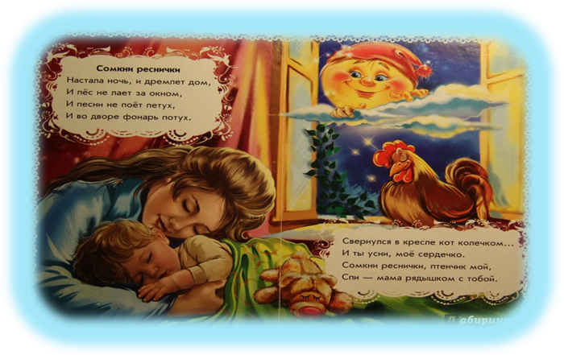
А когда приходит пора спать, мама баюкает
и напевает колыбельные. Колыбельные песни сопровождают человека всю жизнь: сначала их поют малышу, потом он начинает их петь своим детям. Они появились давно, и будут существовать вечно. Все или почти все дети слушали их от своих мам, бабушек или нянь. Под звуки колыбельной песни малыш засыпает, погружаясь в мир сновидений.
Наши предки заметили, что при монотонном покачивании малыш быстро затихает, успокаивается и засыпает. Для того, чтобы малыш быстрее засыпал, была придумана специальная кроватка для укачивания - колыбелька (зыбка), а песни, под которые малыш засыпал, назвали колыбельными. Название колыбели происходит от глагола «колыбать» (колыхать, качать).
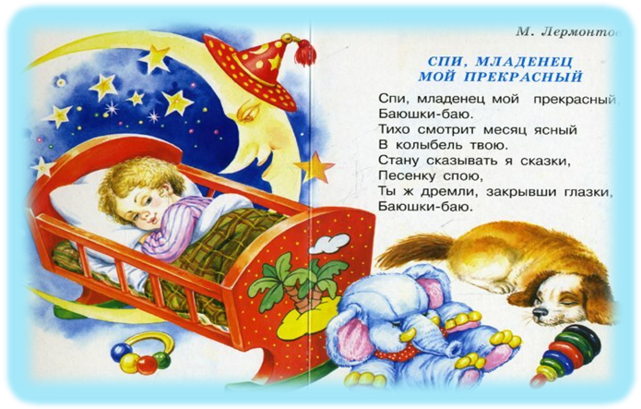
Колыбель - зыбку (ящик, изготовленный из луба) подвешивали к гибкому шесту на потолке, снизу прикреплялась веревка, которая позволяла взрослым качать эту колыбель с находящимся в ней ребенком, не отвлекаясь от повседневной домашней работы. Устройство колыбели для новорожденного традиционно на Руси обыгрывалось множеством таинств и мистических обрядов.
Прежде, чем впервые положить в новую колыбельку младенца, в нее обязательно сажали хозяйского кота. Считалось, что коты разгоняют чертей и злых духов, поэтому коту доверяют баюкать ребеночка. Поэтому народные колыбельные песни наполнены образами кота.
Баю-баюшки-баю, 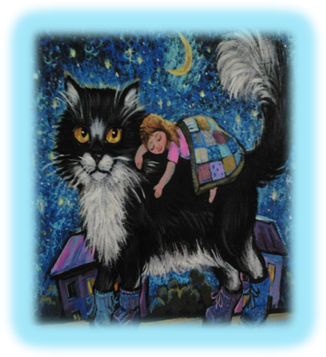
Баю,Сашеньку,
баю!
Приди котик ночевать,
Мою детоньку качать.
Уж как я тебе, коту,
За работу заплачу:
Дам кусок пирога
И кувшин молока.
Колыбельные песни можно разбить по содержанию на несколько групп:
- песни с пожеланием сна, богатства, счастья, обещания подарков, гостинцев;
- песни, где главные герои - животные и птицы;
- песни с мифологическими образами Сна, Дремы, Угомона;
- песни с мотивом устрашения, запугивания ребенка;
- песни с обращением к Божественным силам.

Главные мотивы колыбельных песен - пожелание сна, здоровья, хорошей жизни, заговоры-обереги. Наши предки считали, что колыбельная обладает особой магией. Неспроста в колыбельку укладывали различные ритуальные вещи, выполняющие охранительную функцию: коготь медведя, ломоть хлеба, железный предмет, зерна ячменя, ржи.
Структура колыбельной песни формировалась на протяжении многих веков. Что-то уходило, что-то оставалось. Для новорожденного малыша текст колыбельной был не главным.
Ведь малыш в раннем детстве еще был не в состоянии понять слова, он воспринимает только звуки, интонации. Поэтому в колыбельной важным является ровный ритм, однообразная, спокойная напевность. К тому же в текст таких песен должны входить слова с большим количеством шипящих и свистщих звуков, как бы усыпляющих малыша. Например: "Шла наша Дрема, зашла наша Дрема..." или "Шиш вы, куры, не шумите, мою детку не будите..."
Колыбельные песни состоят практически из существительных и глаголов, так ребенок реально может воспринимать предмет и его движение.
Колыбель при раскачивании совершает плавные и
ритмичные движения по направлениям «вверх - вниз», «вправо - влево», «назад - вперед».
Подобно ритму раскачивающейся колыбели происходит и звуковое «раскачивание» во время исполнения колыбельной песни. Голос совершает движение то вверх, то вниз: «кач-кач-кач», «баю-баю-бай», «люли-люли-люли» и т.п. Колыбельные песни исполнялись одновременно с раскачиванием люльки - в такт друг другу.
Кроме этого размеренность колыбельных песен совпадает частотой пульса и дыханием, оказывая на ребенка успокаивающее и усыпляющее действие.
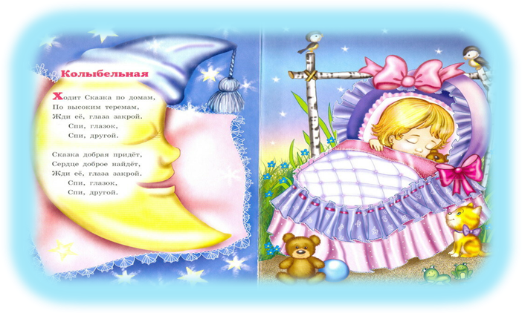 Для колыбельной песни характерен не только покачивающий ритм, но и монотонная мелодия. Все колыбельные песни создавались на повторяющемся мотиве, на который пели «лю-ли», «люшеньки-люли».
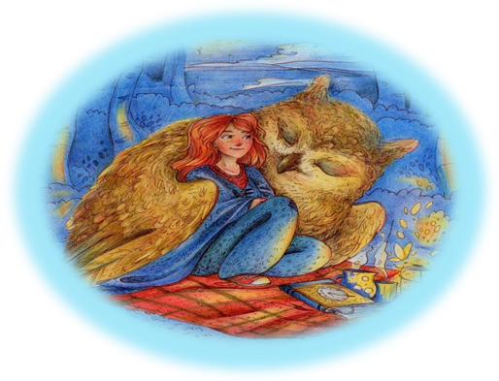 Поэтому колыбельку до сих пор называют «люлькой», а ребенка - «лялей», лялечкой», детей лелеют».
Происходят все эти ласковые слова от дочери богини Лады - Лели.
Славянская Леля - это Богиня Весны, первых ростков, цветов. Древние славяне считали, что именно Леля заботится о будущем урожае, о материнстве и о малышах.
Ай, люли-люленьки.
Прилетели гуленьки,
Сели гули на кровать.
Сели гули на кровать,
Стали гули ворковать,
Стал наш Юра засыпать.
Птицы в древнеславянском мировоззрении - это вестники Бога.
Именно они помогают заботиться о растущем малыше.
Еще в колыбельных песнях популярны слова «баю-баюшки-баю», которые возникли от устаревшего глагола «баять», т.е. «говорить», «рассказывать». Отсюда же произошло слова «баян» - «сказитель», «рассказчик» и «байка» - «сказка». О чем же рассказывалось в колыбельных песнях?
А в старинных колыбельных есть еще образы как бы живых существ: Сон, Дрема, Угомон. В каждой из них обращение по имени к ребёнку и обязательно в уменьшительно-ласкательной форме - Машенька, Васенька, Сашенька. Колыбельная песенка все время старается создать образ покоя и тишины.
А бабай, бабай, бабай,
Ты, собачка, не лай,
И гудочек не гуди,
Нашу Маню не буди…
Часто, напевая колыбельную, мать рассказывала ребёнку о прошедшем дне, о случившихся событиях, о том, каким вырастет ребенок, и чем будет заниматься.
Вырастешь большой,
Недосуг будет спать,
Надо работу работать,
Пахать, боронить,
В лес по ягоды бродить,
По коровушку ходить.
А когда уж совсем устанет, рассердится, она и попугать может: «Баю-баюшки-баю, колотушек надаю, колотушек двадцать пять, будет лучше Ваня спать».
Технике исполнения колыбельных песен учили с детства. "Байкать" девочки начинали своих младших братьев и сестер с 5 лет. Таких нянь называли "байкалы", "байкальшицы", "баюкалки".
Древние придавали большое значение колыбельным песням, ведь для них это было не просто пение, а некое таинство, волшебство, через которое поддерживается связь малыша со всем окружающим миром.
Предки считали, что малышу одиноко и неуютно в мире взрослых, а колыбельная была показателем, что все в порядке, мамочка рядом и очень любит его. С этой же целью в колыбельной очень много ласковых слов, через них взрослые выражают свою нежность к малышу: дорогулечка, золотая золотиночка, жемчужная жемчужиночка, деточка-крохотулечка.
Колыбельные песни пелись многие столетия всем детям вне зависимости от знатности, богатства.

У каждого народа есть свои колыбельные песни со своими «секретами»: своя философия и свой взгляд на жизнь. У Сибирских народов через колыбельные передавались нравственные идеалы от одного поколения к другому.
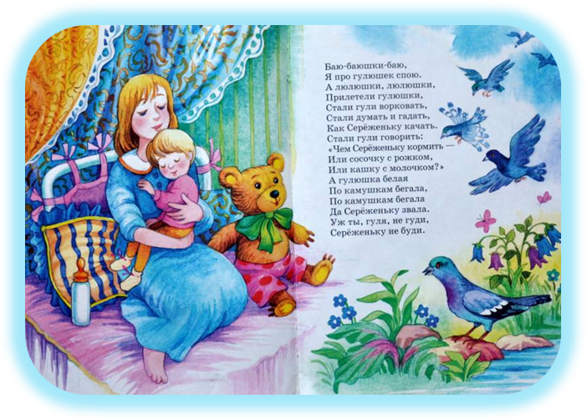
Согласно древним традициям татар, казахов, для каждого малыша создавалась своя колыбельная песня и всю жизнь служила ему оберегом, защищающего малыша от сглаза, проблем, бед, болезней. У ненецкого народа создавались песни как для мальчиков, так и для девочек со своим смыслом и особым руководством к действию. В колыбельной для девочки говорилось «будешь мне помощницей», а песня для мальчика содержала программу на будущее «ты хозяин и оленевод». Однако основное содержание народных колыбельных песен - любовь матери к своему ребенку, ее мечты о его счастливом будущем.
Таким образом, народные колыбельные песни - это величайшее завоевание народной педагогики, наполненные народной мудростью, пробуждающие в ребенке чувство родной земли, родного языка и материнской любви.
Колыбельная песня
- это самая первая песня, которую слышит человек в своей жизни;
- это заговоры - обереги, основанные на магической силе воздействия слова и музыки, на их способности успокоить, уберечь, охранить;
влияние этих песен на организм ребенка - безгранично. 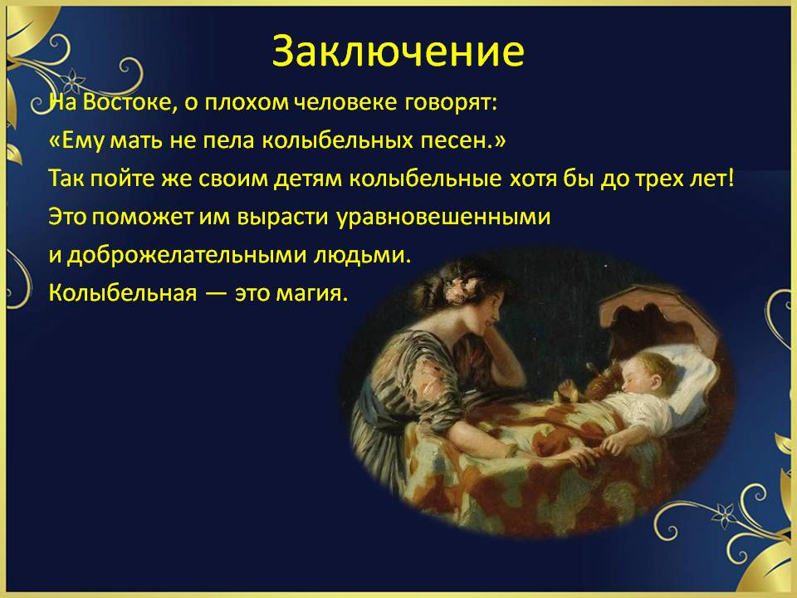
КОЛЫБЕЛЬНАЯ ПЕСНЯ
Спи, дитя мое, усни!
Сладкий сон к себе мани:
В няньки я тебе взяла:
Ветер, солнце и орла.
Улетел орел домой;
Солнце скрылось под водой;
Ветер, после трех ночей,
Мчится к матери своей.
Ветра спрашивает мать:
«Где изволил пропадать?
Али звезды воевал?
Али волны всё гонял?»
«Не гонял я волн морских,
Звезд не трогал золотых;
Я дитя оберегал,
Колыбелочку качал!»

КОЛЫБЕЛЬНАЯ
Дремлют стрелки на часах,
Сны по крышам ходят.
Гаснут лампочки в домах,
Вечер спать уходит.
Хочет вечер отдохнуть,
Подремать немножко.
Ну и нам пора уснуть,
Ночь глядит в окошко.
Шелестят по мостовой
Тихо-тихо шины.
В гаражи к себе домой
Едут спать машины.
За витриной прилегли
Мягкие игрушки,
А к малышке забрели
Сказки под подушки.
Баю-бай, баю-бай
Спи, малышка, засыпай...
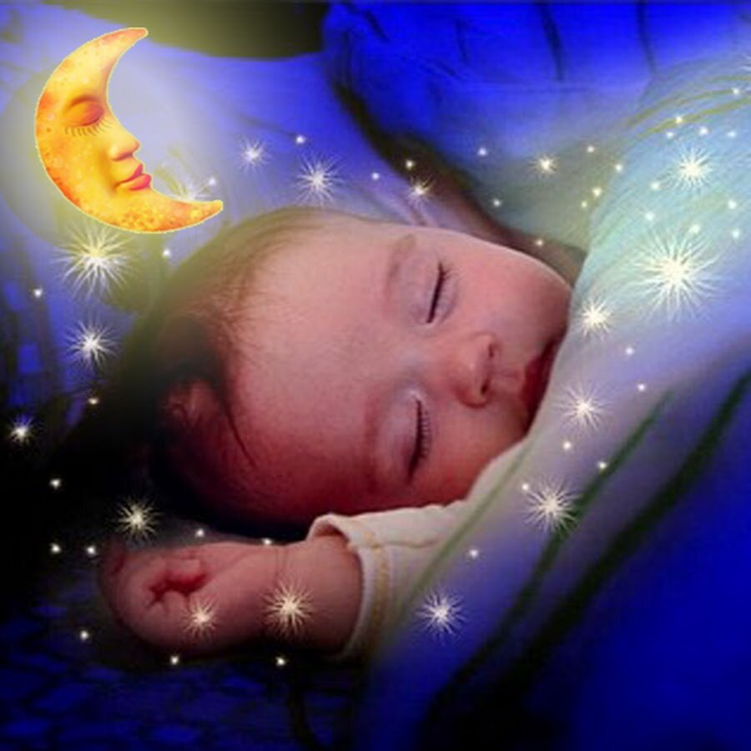

Список интернет-источников:
1. «Колыбельная - это послание, в котором зашифрована любовь поколений». [Электронный ресурс] //Режим доступа: Ошибка! Недопустимый объект гиперссылки.›Ошибка! Недопустимый объект гиперссылки. Загл. с экрана
2. «Русские народные колыбельные». [Электронный ресурс] //Режим доступа: Ошибка! Недопустимый объект гиперссылки.Ошибка! Недопустимый объект гиперссылки. Загл. с экрана
3. «Происхождение колыбельной песни». [Электронный ресурс] //Режим доступа: kuzrab.ru›rubriki/novosti-rynkov…kolybelnoy-pesni/ Загл. с экрана

МБУК «Межпоселенческая библиотека»
МО Темрюкский район
г. Темрюк, ул. Ленина, 88
Тел., факс: (861-48) 6-04-27; 5-23-93
e-mail: knigatem.metod@yandex.ru
http://www.bibliotemryuk.ru/

